Téme týždňa: MDD
Pondelok: Keď si šťastný.......
Dnes, milé deti, máte sviatok. Dnes je Medzinárodný deň detí, to znamená, že všetky deti na svete oslavujú.
Preto som si pre vás dnes pripravila pesničku Keď si šťastný....(youtube Spievankovo 1- poprosím rodičov, aby vyhľadali túto pesničku).
Určite ju poznáte a preto si ju veselo a šťastne zaspievajte spolu so súrodencami a s rodičmi.
Príjemnú zábavu
Keď ste sa zabavili tak teraz môžete nakresliť svojho najlepšieho kamaráta.

Utorok: Deti sveta.
Pozorne si deti prezrite obrázok (príloha 1). Čo vidíte? Vidíte veeeľa deti, ktoré sa držia za ruky a sú okolo celej zemegule.
Sú všetky deti rovnaké? Nie, niektoré majú tváričku bielu, iné žltú a poniektoré sú celkom čierne. Žijú na rôznych kontinentoch. My, deti žijeme v Európe.
Dnes si takúto zemeguľu namaľujete, alebo vyfarbite (príloha 2)
Budete potrebovať: výkres A3, temperové farby, štetec, voda na umývanie štetca
Zemeguľu z prílohy vystrihnite a nalepte do stredu výkresu A3. Možete si takúto zemeguľu nakresliť aj s pomocou rodičov. Vyfarbite kontinenty, oceány (môžete dokresliť kvety, zvieratka, ludí....).
Okolo celej zemegule budete robiť odtlačky svojích dlaní. Dlane si namaľujete najprv bielou temperou ( trochu primiešajte červenu temperu – vznikne svetloružová), to sme my belosi.
Potom si dlane pretriete žltou temperou, to budú číňania. A nakoniec nanesiete na dlaň čiernu temperu a to budú černosi.

Príloha 1

Príloha 2

Streda: Náhrdelník priateľstva
Keďže celý týždeň deti oslavujú svoj sviatok, tak dnes vám dám za úlohu vyfarbiť náhrdelník. Ale pozor!!! Na omaľovánke ( príloha 1) máte naznačené farby, ktoré budete používať a striedať ich (logická postupnosť). Nesmiete použiť inú farbu a dávajte pozor, aby sa farby striedali tak, ako sú vyfarbené prvé korálky.
Budete potrebovať: farbičky, omaľovánka
Ak nemáte farebnú tlačiareň, tak si takýto náhrdelník nakreslite, to určite všetci zvládnete.
Posielam aj ďalšie omaľovánky, pri ktorých vyfarbovaní budete postupovať rovnako ( rovnaké farby a ich postupnosť).

Príloha 1
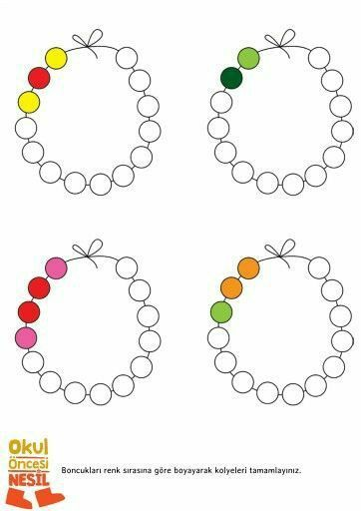

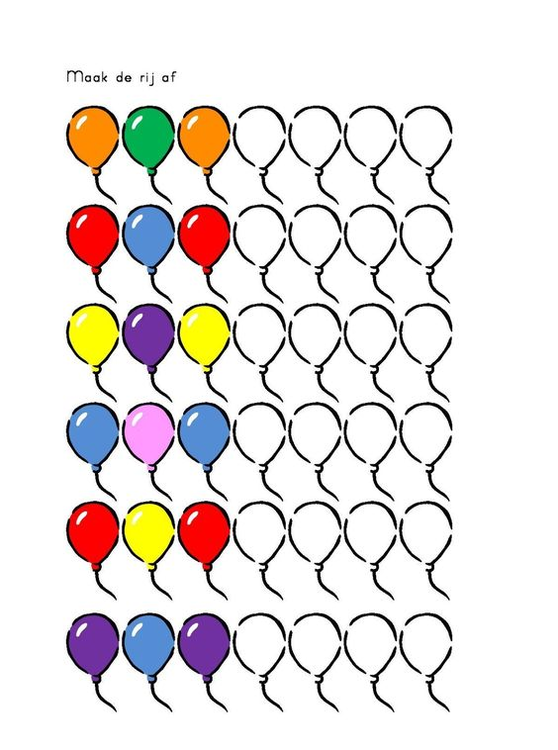

Štvrtok: Rozdelené slová
Dnes si deti precvičíte rytmizáciu slov. Mamka vám prečíta slovo ( napr. deti), vy musíte pohľadať obrázok v tabuľke (príloha 1), ktorý toto slovo opisuje.
Slovo rozdelíte na slabiky a pomôžete si tlieskaním. Ak slovo vytlieskate, poviete mamke koľkokrát ste zatlieskali ( napr. slovo deti: de – ti 2x) a pod obrázok deti nakreslíte dve bodky. Všetky dané slová takto vytlieskate a počet slabík zaznačíte pod daný obrázok.
Tak poďme na to!!!

Deťom dajte vytlačenú tabuľku a prosím, aby ste im čítali slová v tomto poradí: - balón, deti, mama, ocko, indián, zmrzlina, slniečko, zemeguľa, kvet

Príloha 1
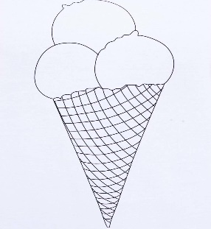 |  | 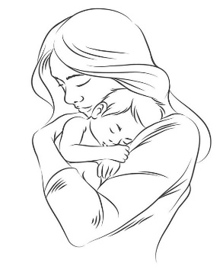
 | 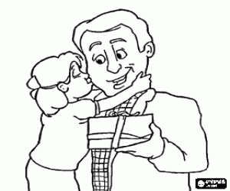 | 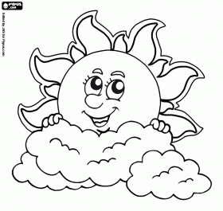
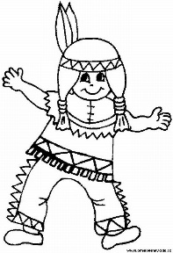 | 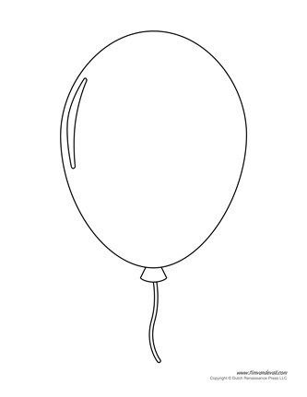 | 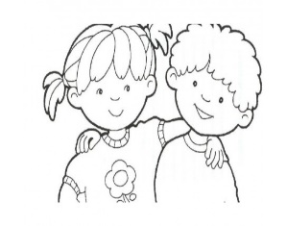

Piatok: Kubo velí.....
Dnes sa deti zahráte vašu obľúbenú hru Kubo velí.....
Takže, urobte si miesto na cvičenie a pozorne počúvajte pokyny, ktoré vám budú dávať vaši rodičia.
Opis hry: - deti stoja,
vy rodičia poviete vetu : Kubo velí, urob drep – dieťa urobí drep
ďalší pokyn: Kubo velí, ľahni si na brucho – dieťa ľahne na brucho
Kubo velí, ľahni si na chrbát – dieťa ľahne na chrbát
Kubo velí, vyskoč – dieťa z ľahu vyskočí
Kubo velí, poskakuj na jednej nohe – dieťa poskakuje na jednej nohe
Kubo velí, zatlieskaj – dieťa zatlieska
Atď...
Obmena hry: rodičia dávajú pokyny, ale keď vynechajú vetu Kubo velí, dieťa neurobí daný cvik
Napr.: Kubo velí, zatoč sa – dieťa sa zatočí
Kľakni si na kolená – dieťa cvik neurobí
Je potrebné, aby ste deťom vysvetlili túto obmenu hry.
Príjemnú zábavu !!!
Odporúčanie: deti s radosťou cvičia na rytmickú pesničku.
Môj tip: Smejko a Tanculienka - Šeja hoja (youtube).

